Příloha č. 1 Podmínek Programu

Žádost je současně návrhem smlouvy
VERZE ZNĚNÍ ZÁHLAVÍ A ČL. 1 PRO PRÁVNICKÉ OSOBY

Žádost
o poskytnutí dotace v rámci dotačního programu „Podpora provozu venkovských prodejen v Moravskoslezském kraji 2023“ (RRC/11/2023)
(dále jen „program“)

SMLOUVA
o poskytnutí dotace z rozpočtu Moravskoslezského kraje,
přičemž k uzavření této smlouvy dojde akceptací tohoto návrhu smlouvy ze strany poskytovatele účelově určené neinvestiční dotace vyjádřenou podpisem tohoto návrhu smlouvy oprávněným zástupcem poskytovatele dotace.
K uzavření této smlouvy a k následnému poskytnutí dotace se vyžaduje předchozí dodržení a splnění podmínek programu včetně:
- řádného vyplnění tohoto návrhu ze strany žadatele o dotaci, a to v plném rozsahu, který je po žadateli vyžadován,
- doložení žadatelem o dotaci všech vyžadovaných podkladů podle programu,
- schválení poskytnutí dotace příslušným orgánem poskytovatele dotace.
Poskytovatel dotace o případném neuzavření smlouvy a neposkytnutí dotace žadatele vyrozumí.

I.
Smluvní strany

Moravskoslezský kraj
se sídlem 28. října 117, 702 18 Ostrava, IČO 70890692, DIČ CZ70890692, bankovní spojení Česká spořitelna, a.s., číslo účtu 1650676349/0800, zastoupen

(dále jen „poskytovatel“),
a
Žadatel

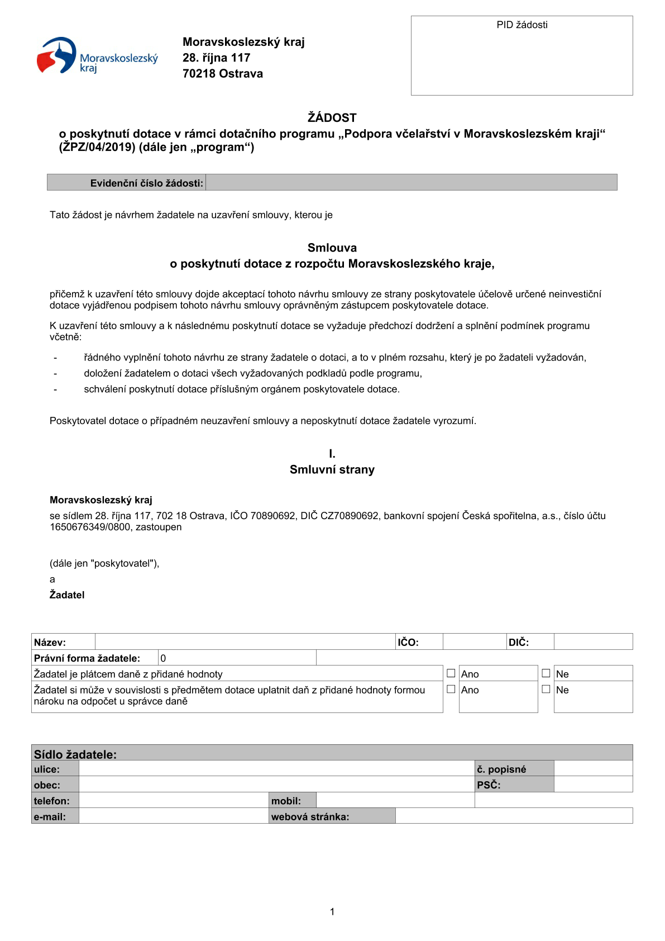

Zástupce žadatele:
Titul: | Jméno: | Příjmení: | Funkce, právní důvod zastoupení:

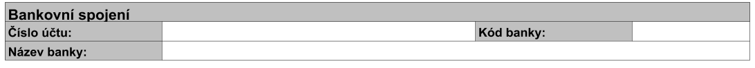

Prodejna provozována v obci:

nebo

Prodejna provozována v obci - části obce:

(dále jen „příjemce“).

VERZE ZNĚNÍ ZÁHLAVÍ A ČL. 1 PRO FYZICKÉ OSOBY PODNIKAJÍCÍ

Žádost
o poskytnutí dotace v rámci dotačního programu „Podpora provozu venkovských prodejen v Moravskoslezském kraji 2023“ (RRC/11/2023)
(dále jen „program“)

SMLOUVA
o poskytnutí dotace z rozpočtu Moravskoslezského kraje,
přičemž k uzavření této smlouvy dojde akceptací tohoto návrhu smlouvy ze strany poskytovatele účelově určené neinvestiční dotace vyjádřenou podpisem tohoto návrhu smlouvy oprávněným zástupcem poskytovatele dotace.
K uzavření této smlouvy a k následnému poskytnutí dotace se vyžaduje předchozí dodržení a splnění podmínek programu včetně:
- řádného vyplnění tohoto návrhu ze strany žadatele o dotaci, a to v plném rozsahu, který je po žadateli vyžadován,
- doložení žadatelem o dotaci všech vyžadovaných podkladů podle programu,
- schválení poskytnutí dotace příslušným orgánem poskytovatele dotace.
Poskytovatel dotace o případném neuzavření smlouvy a neposkytnutí dotace žadatele vyrozumí.

I.
Smluvní strany

Moravskoslezský kraj
se sídlem 28. října 117, 702 18 Ostrava, IČO 70890692, DIČ CZ70890692, bankovní spojení Česká spořitelna, a.s., číslo účtu 1650676349/0800, zastoupen

(dále jen „poskytovatel“),
a
Žadatel
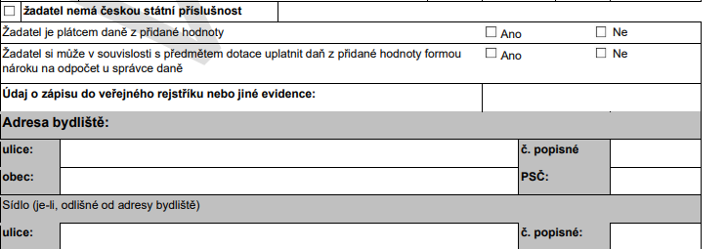
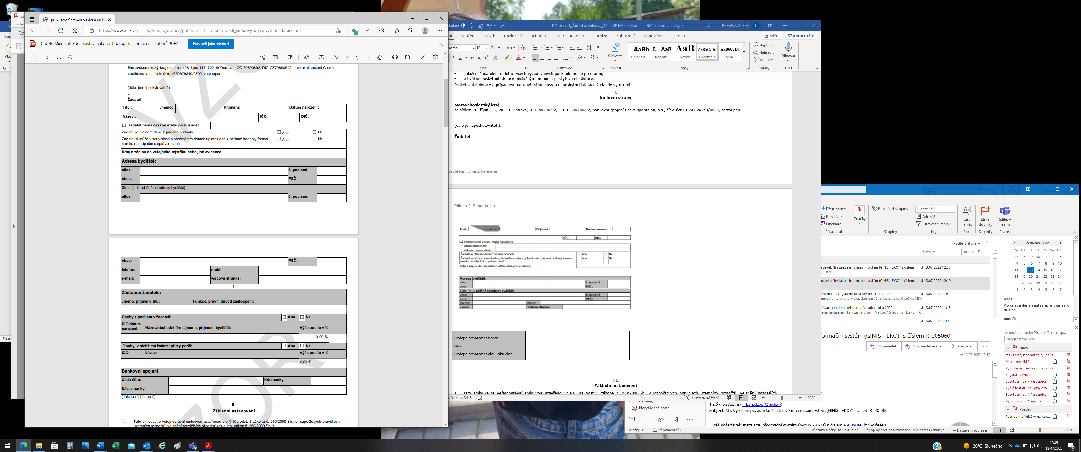
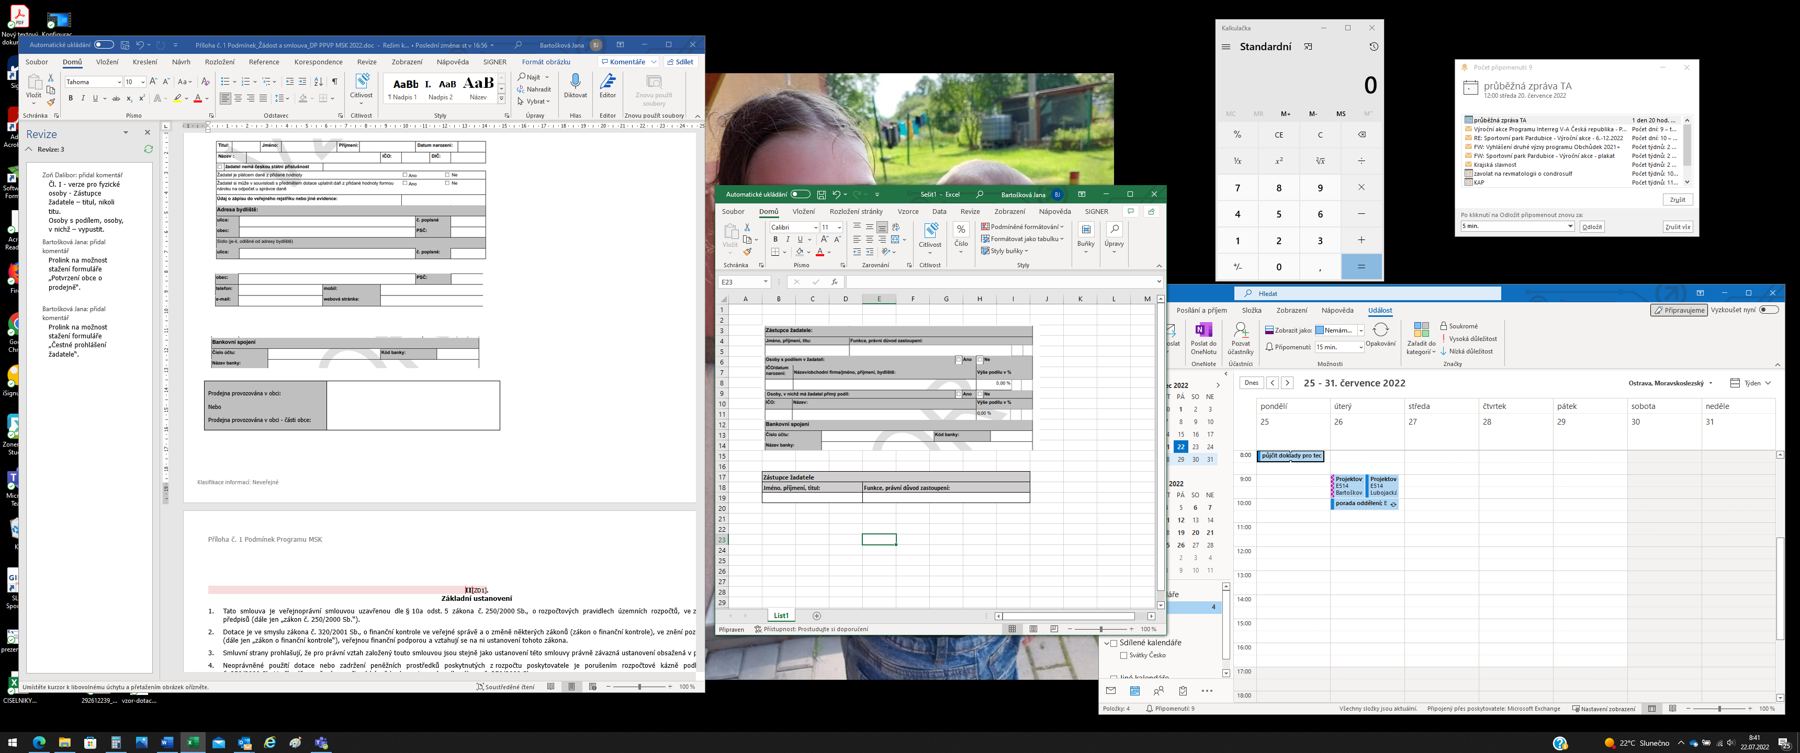

Prodejna provozována v obci:

Nebo

Prodejna provozována v obci - části obce:

II.
Základní ustanovení
- Tato smlouva je veřejnoprávní smlouvou uzavřenou dle § 10a odst. 5 zákona č. 250/2000 Sb., o rozpočtových pravidlech územních rozpočtů, ve znění pozdějších předpisů (dále jen „zákon č. 250/2000 Sb.“).
- Dotace je ve smyslu zákona č. 320/2001 Sb., o finanční kontrole ve veřejné správě a o změně některých zákonů (zákon o finanční kontrole), ve znění pozdějších předpisů (dále jen „zákon o finanční kontrole“), veřejnou finanční podporou a vztahují se na ni ustanovení tohoto zákona.
- Smluvní strany prohlašují, že pro právní vztah založený touto smlouvou jsou stejně jako ustanovení této smlouvy právně závazná ustanovení obsažená v programu.
- Neoprávněné použití dotace nebo zadržení peněžních prostředků poskytnutých z rozpočtu poskytovatele je porušením rozpočtové kázně podle § 22 zákona č. 250/2000 Sb. V případě porušení rozpočtové kázně bude postupováno dle zákona č. 250/2000 Sb.
- Příjemce prohlašuje, že není obchodní společností, ve které veřejný funkcionář uvedený v § 2 odst. 1 písm. c) zákona č. 159/2006 Sb., o střetu zájmů, ve znění pozdějších předpisů (člen vlády nebo vedoucí jiného ústředního správního úřadu, v jehož čele není člen vlády), nebo jím ovládaná osoba vlastní podíl představující alespoň 25% účast společníka v obchodní společnosti. Příjemce bere na vědomí, že pokud je uvedené prohlášení nepravdivé, bude to považováno za porušení této smlouvy a neoprávněné použití dotace.
- Příjemce prohlašuje, že není osobou, vůči které je zakázána přímá či nepřímá finanční podpora ve smyslu čl. 5l nařízení Rady (EU) č. 833/2014 ze dne 31. července 2014 o omezujících opatřeních vzhledem k činnostem Ruska destabilizujícím situaci na Ukrajině (publikováno v Úředním věstníku Evropské unie dne 31. 7. 2014, částka L 229), ve znění Nařízení Rady (EU) 2022/576 ze dne 8. dubna 2022 (publikováno v Úředním věstníku Evropské unie dne 8. 4. 2022 pod č. L 111), tj. není právnickou osobou, subjektem nebo orgánem usazeným v Rusku, který je z více než 50 % ve veřejném vlastnictví či pod veřejnou kontrolou. Příjemce bere na vědomí, že pokud je uvedené prohlášení nepravdivé, bude to považováno za porušení této smlouvy a neoprávněné použití dotace.

III.
Předmět smlouvy
- Předmětem této smlouvy je závazek poskytovatele poskytnout příjemci podle dále sjednaných podmínek účelově určenou dotaci a závazek příjemce tuto dotaci přijmout a užít v souladu s jejím účelovým určením a za podmínek stanovených touto smlouvou.

IV.
Účelové určení a výše dotace
- Poskytovatel podle této smlouvy poskytne příjemci neinvestiční dotaci na úhradu celkových skutečně vynaložených uznatelných nákladů na realizaci projektu, avšak nejméně ve výši 10.000 Kč a nejvýše ve výši 130.000 Kč, účelově určenou k úhradě uznatelných nákladů projektu, a to:

Druhy uznatelných nákladů | Výše dotace na úhradu uznatelných nákladů v Kč
Náklady na zaměstnance, kteří se podílejí na chodu prodejny

Náklady na nájem prodejny/skladu, vytápění, osvětlení a služby související s provozem a údržbou prostorů, u kterých je možné prokázat, že souvisí s obchodem

Náklady na pořízení neinvestičního majetku, u kterých je možné prokázat, že souvisí s obchodem
[Jedná se o samostatné hmotné movité věci, popřípadě soubory hmotných movitých věcí se samostatným technicko-ekonomickým určením, jejichž ocenění je v souladu s právními předpisy upravujícími účetnictví (hranice pro ocenění majetku, která je upravená ve vnitřním účetním předpisu žadatele, je součástí žádosti o poskytnutí dotace a na její změny od doby podání žádosti do ukončení realizace projektu nebude brán zřetel) a mají provozně-technické funkce delší než jeden rok.]

Náklady spojené s telekomunikačními službami a připojením k internetu

Náklady spojené obsluhou bezhotovostních plateb

Celková výše dotace před zaokrouhlením
Celková výše dotace (zaokrouhleno na stokoruny dolů)

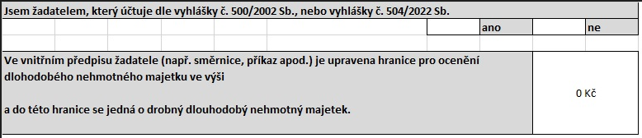

- Výše dotace uvedená v odstavci 1 tohoto článku smlouvy je považována za maximální možnou výši dotace, a to i pro jednotlivé druhy uznatelných nákladů. Dotace však bude poskytnuta ve výši nižší, pokud tato nižší výše dotace vyplyne ze závěrečného vyúčtování realizace projektu nebo ze závěrů kontroly použití dotace, k nimž poskytovatel dospěje před poskytnutím dotace.
- „Uznatelným nákladem“ je náklad, který splňuje všechny níže uvedené podmínky:
    - vznikl a byl příjemcem uhrazen v období od 1. 1. 2023 do 31. 12. 2023,
    - byl vynaložen v souladu s účelovým určením dle odstavce 1 tohoto článku smlouvy, ostatními podmínkami této smlouvy a podmínkami programu,
    - vyhovuje zásadám účelnosti, efektivnosti a hospodárnosti dle zákona o finanční kontrole.
- Daň z přidané hodnoty vztahující se k uznatelným nákladům je uznatelným nákladem, pokud příjemce není plátcem této daně nebo pokud mu nevzniká nárok na odpočet této daně.
- Všechny ostatní náklady vynaložené příjemcem jsou považovány za náklady neuznatelné.

V.
Závazky smluvních stran
- Poskytovatel se zavazuje poskytnout příjemci dotaci na projekt převodem na účet příjemce uvedený v čl. I této smlouvy jednorázovou úhradou ve lhůtě do 60 kalendářních dnů ode dne předložení bezchybného závěrečného vyúčtování; v případě, že bude bezchybné závěrečné vyúčtování předloženo v průběhu roku 2023, začne lhůta pro vyplacení dotace běžet od 1. 1. 2024. Výše úhrady bude stanovena v souladu s čl. IV odst. 2 této smlouvy. Dotace poukázána nebude, bude-li zjištěno, že údaje v žádosti byly nepravdivé; o poskytnutí či neposkytnutí dotace na základě takové žádosti rozhoduje příslušný orgán kraje znovu.
- Příjemce se zavazuje při použití peněžních prostředků splnit tyto podmínky:
  - řídit se při použití dotace touto smlouvou, podmínkami uvedenými v programu a právními předpisy,
  - použít poskytnutou dotaci v souladu s jejím účelovým určením dle čl. IV této smlouvy a pouze k úhradě uznatelných nákladů vymezených v čl. IV této smlouvy,
- Příjemce se zavazuje dodržet tyto podmínky související s účelem, na nějž byla dotace poskytnuta:
  - řídit se při vyúčtování poskytnuté dotace touto smlouvou, podmínkami uvedenými v programu a právními předpisy,
  - zrealizovat projekt vlastním jménem, na vlastní účet a na vlastní odpovědnost a naplnit účelové určení dle čl. IV této smlouvy,
  - dosáhnout stanoveného účelu, tedy zrealizovat projekt a předložit poskytovateli finanční vypořádání dotace dle písm. g) tohoto odstavce smlouvy, nejpozději do dne 22. 1. 2024,
  - vést oddělenou účetní evidenci realizovaného projektu za období od 1. 1. 2023 do 31. 12. 2023 dle zákona č. 563/1991 Sb., o účetnictví, ve znění pozdějších předpisů (dále jen „zákon o účetnictví“), a to v členění na náklady financované z prostředků dotace a náklady financované z jiných zdrojů. Tato evidence musí být podložena účetními doklady ve smyslu zákona o účetnictví. Čestné prohlášení příjemce o vynaložení peněžních prostředků v rámci uznatelných nákladů realizovaného projektu není považováno za účetní doklad. Povinnost dle tohoto ustanovení se nevztahuje na příjemce, kteří nemají povinnost vést účetnictví dle zákona o účetnictví nebo vedou jednoduché účetnictví dle zákona o účetnictví,
  - uvést na originálech všech účetních dokladů, k jejichž úhradě má být použita dotace, evidenční číslo smlouvy, formulaci „Financováno z rozpočtu MSK“ a výši použité dotace v Kč,
  - na požádání umožnit poskytovateli nahlédnutí do všech účetních dokladů týkajících se projektu,
  - předložit poskytovateli na předepsaných formulářích závěrečné vyúčtování celého realizovaného projektu, jež je finančním vypořádáním ve smyslu § 10a odst. 1 písm. d) zákona č. 250/2000 Sb., nejpozději do 22. 1. 2024. Závěrečné vyúčtování se považuje za předložené poskytovateli dnem jeho předání k přepravě provozovateli poštovních služeb, podáním na podatelně krajského úřadu nebo dodáním do datové schránky poskytovatele. Neobdrží-li poskytovatel závěrečné vyúčtování od příjemce do dne 22. 2. 2024 včetně, nebude příjemci dotace podle této smlouvy poskytnuta. Porušení povinnosti včasného předložení závěrečného vyúčtování, které bylo předloženo do uvedeného nejzazšího termínu, je považováno za porušení méně závažné ve smyslu ustanovení § 10a odst. 6 zákona č. 250/2000 Sb. a odvod za toto porušení rozpočtové kázně se stanoví ve výši 1.500 Kč, bylo-li závěrečné vyúčtování předloženo do 7 kalendářních dnů po stanovené lhůtě, nebo ve výši 3.000 Kč, bylo-li závěrečné vyúčtování předloženo od 8 do 15 kalendářních dnů po stanovené lhůtě, anebo ve výši 5.000 Kč, bylo-li závěrečné vyúčtování předloženo od 16 do 31 kalendářních dnů po stanovené lhůtě,
  - řádně v souladu s právními předpisy uschovat originály všech účetních dokladů vztahujících se k projektu,
  - řádně po dobu 10 let od poskytnutí dotace uchovat dokumentaci spojenou s přijetím dotace,
  - v případě, že od realizace projektu upustí nebo ji přeruší z důvodů, že ji nebude dále uskutečňovat, do 7 kalendářních dnů ohlásit tuto skutečnost poskytovateli písemně nebo ústně do písemného protokolu,
  - umožnit poskytovateli, resp. jiným kontrolním orgánům kdykoli před poskytnutím dotace a po dobu 10 let ode dne poskytnutí dotace v souladu se zákonem o finanční kontrole řádné provedení průběžné a následné kontroly hospodaření s veřejnými prostředky z poskytnuté dotace, jejich použití dle účelového určení stanoveného touto smlouvou, provedení kontroly faktické realizace činnosti na místě a předložit při kontrole všechny potřebné účetní a jiné doklady. Kontrola na místě bude dle pokynu poskytovatele provedena v sídle příjemce, v místě realizace projektu nebo v sídle poskytovatele,
  - nepřevést realizaci projektu na jiný právní subjekt,
  - neukončit provoz podpořené prodejny po dobu nejméně 12 měsíců od rozhodnutí zastupitelstva Moravskoslezského kraje o poskytnutí dotace,
  - neprodleně, nejpozději však do 7 kalendářních dnů, informovat poskytovatele o všech změnách souvisejících s čerpáním poskytnuté dotace či identifikačními údaji příjemce, a to po dobu do dne obdržení dotace. V případě změny běžného účtu příjemce u peněžního ústavu, na který má být dotace poskytnuta, je příjemce rovněž povinen ještě před poskytnutím dotace doložit doklad o existenci takového účtu, a to kopii smlouvy o zřízení účtu nebo kopii písemného potvrzení peněžního ústavu o vedení účtu nebo kopii výpisu z účtu, vždy včetně čísla tohoto účtu. Z důvodu změn identifikačních údajů smluvních stran není nutno uzavírat ke smlouvě dodatek. Porušení této informační povinnosti je považováno za porušení méně závažné ve smyslu ustanovení § 10a odst. 6 zákona č. 250/2000 Sb. a odvod za toto porušení rozpočtové kázně se stanoví ve výši 2 % poskytované dotace,
  - je-li právnickou osobou, neprodleně, nejpozději však do 7 kalendářních dnů, informovat poskytovatele o vlastní přeměně nebo zrušení s likvidací, v případě přeměny i o tom, na který subjekt přejdou práva a povinnosti z této smlouvy, je-li obcí, neprodleně, nejpozději však do 7 kalendářních dnů, informovat poskytovatele o vlastní přeměně (sloučení obcí, připojení obce, oddělení části obce) a o tom, na který subjekt přejdou práva a povinnosti z této smlouvy. Porušení povinnosti podle tohoto písmene této smlouvy je považováno za porušení méně závažné ve smyslu ustanovení § 10a odst. 6 zákona č. 250/2000 Sb. a odvod za toto porušení rozpočtové kázně se stanoví ve výši 10 % poskytované dotace.
- Příjemce čestně prohlašuje, že:
- na realizaci projektu v rozsahu dotace podle této smlouvy neobdržel podporu z veřejných zdrojů včetně Evropské unie a ani o ni, s výjimkou této žádosti podle programu, nežádá a nepožádá,
- vzal na vědomí, že poskytovatel pro účely poskytování dotací podle programu může ověřit údaje o příjemci, jde-li o fyzickou osobu podnikající, v základním registru obyvatel nebo v základním registru osob,
- vzal na vědomí, že poskytovatel je oprávněn poskytnout základní osobní údaje o osobě, které poskytl veřejné prostředky, respektive u právnických osob obdobné údaje.
- Poskytovatel prohlašuje, že poskytnutí dotace podle této smlouvy je poskytnutím podpory de minimis ve výši dotace podle čl. IV odst. 1 této smlouvy ve smyslu Nařízení Komise (EU) č. 1407/2013 ze dne 18. 12. 2013, o použití článků 107 a 108 Smlouvy o fungování Evropské unie na podporu de minimis [publikováno v Úředním věstníku Evropské unie dne 24. 12. 2013 v částce L 352, dále jen „Nařízení Komise (EU) č. 1407/2013. Za den poskytnutí podpory de minimis podle této smlouvy se považuje den, kdy tato smlouva nabude účinnosti.
- Příjemce dotace, která je poskytnutím podpory de minimis, prohlašuje, že nenastaly okolnosti, které by vylučovaly aplikaci pravidla de minimis, zejména že poskytnutím této dotace nedojde k takové kumulaci s jinou veřejnou podporou ohledně týchž nákladů, která by způsobila překročení povolené míry veřejné podpory, a že v posledních 3 účetních obdobích jemu, respektive subjektům, které jsou spolu s příjemcem dle čl. 2 odst. 2 Nařízení Komise (EU) č. 1407/2013 považovány za jeden podnik, nebyla poskytnuta podpora de minimis, která by v součtu s podporou de minimis poskytovanou na základě této smlouvy překročila maximální částku povolenou právními předpisy EU upravujícími oblast veřejné podpory.
- Pokud by poskytnutím dotace podle této smlouvy, která je poskytnutím podpory de minimis, měl být překročen limit pro podporu de minimis dle Nařízení Komise (EU) č. 1407/2013, bude částka dotace snížena v souladu s uvedeným nařízením a takto upravená částka vyplacena příjemci. V případě, že nebude možno dotaci z důvodu překročení povolené míry podpory de minimis dle Nařízení Komise (EU) č. 1407/2013 poskytnout, nebude dotace příjemci poskytnuta.
- Příjemce ve vztahu k poskytnutí podpory de minimis prohlašuje následující:
    - jako účetní období používá (zatrhnout odpovídající)
kalendářní rok,
hospodářský rok (začátek ……………………., konec ……………………),
    - ve vztahu k podnikům (přičemž za podnik lze považovat jakýkoliv subjekt vykonávající hospodářskou činnost nezávisle na právním postavení tohoto subjektu a způsobu jeho financování) propojeným s příjemcem vzal na vědomí, že příjemce se považuje za propojený s jinými podniky, pokud i tyto subjekty mezi sebou mají některý z následujících vztahů:
  - jeden subjekt vlastní více než 50 % hlasovacích práv, která náležejí akcionářům nebo společníkům, v jiném subjektu;
  - jeden subjekt má právo jmenovat nebo odvolat více než 50 % členů správního, řídícího nebo dozorčího orgánu jiného subjektu;
  - jeden subjekt má právo uplatňovat více než 50% vliv v jiném subjektu podle smlouvy uzavřené s daným subjektem nebo dle ustanovení v zakladatelské smlouvě nebo ve stanovách tohoto subjektu;
  - jeden subjekt, který je akcionářem nebo společníkem jiného subjektu, ovládá sám, v souladu s dohodou uzavřenou s jinými akcionáři nebo společníky daného subjektu, více než 50 % hlasovacích práv, náležejících akcionářům nebo společníkům, v daném subjektu.
Dále vzal příjemce v této souvislosti na vědomí, že subjekty, které mají s příjemcem jakýkoli vztah uvedený pod body 1) až 4) prostřednictvím jednoho nebo více dalších subjektů, se také považují za podnik propojený s příjemcem. Příjemce poté tedy prohlašuje, že

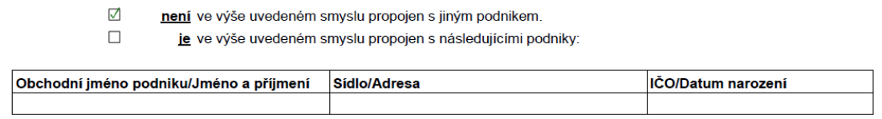

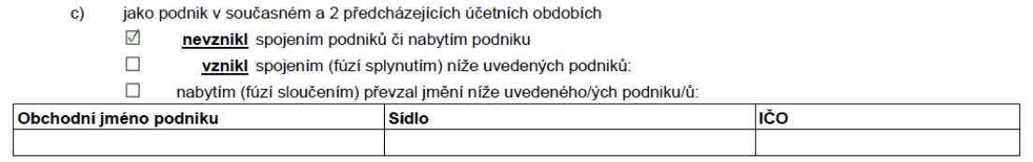

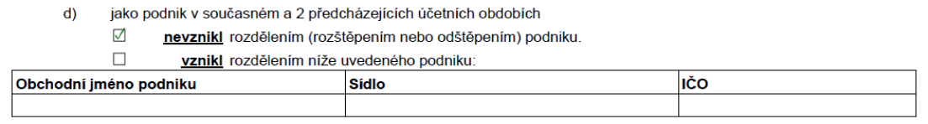
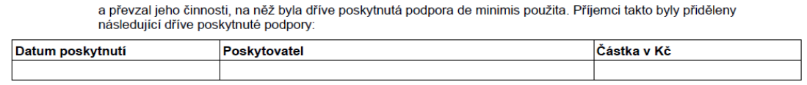

VI.
Závěrečná ustanovení
- Poskytovatel si vyhrazuje právo vypovědět tuto smlouvu s výpovědní dobou 15 dnů od doručení výpovědi příjemci v případě, že příjemce poruší rozpočtovou kázeň a poskytovatel má podle této smlouvy ještě povinnost poskytnout mu další finanční plnění.
- Poskytovatel není oprávněn tuto smlouvu vypovědět, jedná-li se o méně závažné porušení rozpočtové kázně, za něž je podle této smlouvy stanoven nižší odvod.
- Případné změny a doplňky této smlouvy budou smluvní strany řešit písemnými, vzestupně číslovanými dodatky k této smlouvě, které budou výslovně za dodatky této smlouvy označeny.
- Tato smlouva se vyhotovuje ve dvou stejnopisech s platností originálu, z nichž jeden obdrží poskytovatel a jeden příjemce.
- Tato smlouva nabývá platnosti a účinnosti dnem, kdy vyjádření souhlasu s obsahem návrhu dojde druhé smluvní straně, pokud z následujících dvou odstavců tohoto článku smlouvy nevyplývá něco jiného.
- Má-li být tato smlouva povinně uveřejněna v registru smluv dle zákona č. 340/2015 Sb., o zvláštních podmínkách účinnosti některých smluv, uveřejňování těchto smluv a o registru smluv (zákon o registru smluv), ve znění pozdějších předpisů (dále jen „zákon o registru smluv“), provede její uveřejnění v souladu se zákonem poskytovatel. V takovém případě nabývá smlouva účinnosti dnem jejího uveřejnění v registru smluv.
- Smluvní strany se dohodly, že pokud je dotace poskytována jako podpora de minimis, provede poskytovatel její uveřejnění v registru smluv dle zákona č. 340/2015 Sb., o zvláštních podmínkách účinnosti některých smluv, uveřejňování těchto smluv a o registru smluv (zákon o registru smluv), ve znění pozdějších předpisů (dále jen „zákon o registru smluv“). V takovém případě nabývá smlouva účinnosti dnem jejího uveřejnění v registru smluv.
- V případě, kdy nebude tato smlouva uveřejněna dle předchozích dvou odstavců tohoto článku smlouvy, bere příjemce na vědomí a výslovně souhlasí s tím, že smlouva včetně případných dodatků bude zveřejněna na oficiálních webových stránkách Moravskoslezského kraje. Smlouva bude zveřejněna po anonymizaci provedené v souladu s platnými právními předpisy.
- Osobní údaje obsažené v této smlouvě budou poskytovatelem zpracovávány pouze pro účely plnění práv a povinností vyplývajících z této smlouvy; k jiným účelům nebudou tyto osobní údaje poskytovatelem použity. Poskytovatel při zpracovávání osobních údajů dodržuje platné právní předpisy. Podrobné informace o ochraně osobních údajů jsou dostupné na oficiálních webových stránkách Moravskoslezského kraje www.msk.cz.
- Smluvní strany shodně prohlašují, že si smlouvu před jejím podpisem přečetly, že byla uzavřena po vzájemném projednání podle jejich pravé a svobodné vůle, určitě, vážně a srozumitelně a že se dohodly o celém jejím obsahu, což stvrzují svými podpisy.
- Tuto smlouvu je na základě pověření uděleného se souhlasem rady kraje oprávněna podepsat náměstkyně hejtmana kraje. V případě nepřítomnosti náměstkyně podepisuje smlouvu hejtman, případně jeho zástupce v pořadí určeném usnesením zastupitelstva kraje č. 1/10 ze dne 5. 11. 2020, ve znění usnesení zastupitelstva kraje č. 12/1193 ze dne 8. 6. 2023.
- Doložka platnosti právního jednání dle § 23 zákona č. 129/2000 Sb., o krajích (krajské zřízení), ve znění pozdějších předpisů:
O poskytnutí dotace a uzavření této smlouvy rozhodlo zastupitelstvo kraje svým usnesením č. ……………………..…………… ze dne ………………………………………
- Doložka platnosti právního jednání dle § 41 zákona č. 128/2000 Sb., o obcích (obecní zřízení), ve znění pozdějších předpisů:
O přijetí dotace a uzavření této smlouvy rozhodla rada/rozhodlo zastupitelstvo obce svým usnesením č. ……………………..…………… ze dne ……………………………………

Žadatel o poskytnutí dotace čestně prohlašuje, že veškeré údaje, které uvedl v této žádosti a jejích přílohách, jsou pravdivé, úplné a splňující podmínky programu a že si je vědom právních následků uvedení nepravdivých nebo neúplných údajů.

V Ostravě dne ………………… |  | V ………………………… dne …………………
……………………………………………………………..  za poskytovatele  Moravskoslezský kraj |  | (za) žadatel(e) / příjemce  ……………………………………………………………..  (jméno, příjmení a podpis)

Seznam povinných příloh k žádosti:
- Doklady o názvu/obchodní firmě, právní formě žadatele (je-li žadatel právnickou osobou), sídle a IČO (společenská smlouva, stanovy, statut, apod.), pokud tyto údaje nevyplývají z veřejných rejstříků – nevkládají obce.

- Doklad o volbě nebo jmenování člena statutárního orgánu a o tom, zda je oprávněn zastupovat žadatele samostatně, nebo společně s jiným členem statutárního orgánu (jen v případě, že tento údaj nevyplývá z veřejného rejstříku nebo žadatelem předložených dokladů uvedených pod bodem 1) – nevkládají obce a fyzické osoby.

- Kopie dokladu o oprávnění k podnikání na území České republiky odpovídajícího podporované ekonomické činnosti, k jejímuž uskutečňování je realizován projekt.

- Potvrzení obce, že na jejím území, resp. v její části s nejvýše 1000 obyvatel se nachází maximálně jedna maloobchodní prodejna s převahou potravin, nápojů a tabákových výrobků.
(Obec ověří v příslušných registrech, např. v RÚIAN, ČSÚ)

- Čestné prohlášení žadatele

- Pověření nebo plná moc, podepisuje-li žádost pověřený nebo zplnomocněný zástupce příjemce. Není-li tento doklad takto doložen v podobě autorizovaného konvertovaného dokumentu, k následně vytištěné žádosti příjemce přiloží originál nebo úředně ověřenou kopii tohoto dokladu.

- Úplný výpis údajů z evidence skutečných majitelů dle § 16 zákona č. 37/2021 Sb., o evidenci skutečných majitelů, ve znění pozdějších předpisů (dále jen „zákon č. 37/2021 Sb.“), je-li žadatel evidující osobou, tedy právnickou osobou neuvedenou v § 7 zákona č. 37/2021 Sb. [Evidující osoba může výpis získat přímo z webové stránky evidence https://esm.justice.cz, a to po její autentizaci a autorizaci prostřednictvím informačního systému datových schránek (právnická osoba musí mít zřízenu datovou schránku)]. Právnické osoby v právní formě spolku, pobočného spolku, ústavu, obecně prospěšné společnosti, zájmového sdružení právnických osob, nadace, nadačního fondu, mezinárodní nevládní organizace a školské právnické osoby neuvedené v § 7 zákona č. 37/2021 Sb. mohou nahradit úplný výpis částečným výpisem dle § 14 zákona č. 37/2021 Sb.

- Rozhodnutí orgánů obce o přijetí dotace v případě, že žadatelem je obec.

- Kopie smlouvy o zřízení běžného účtu u peněžního ústavu nebo kopie písemného potvrzení peněžního ústavu o vedení běžného účtu nebo kopie výpisu z běžného účtu vedeného u peněžního ústavu, vždy včetně čísla tohoto účtu, na který má být dotace zaslána.

Pokud jste přesvědčeni, že Vaše žádost je kompletní, uložte ji a odešlete prostřednictvím elektronického formuláře v systému RAP.
Po odeslání vyplněného elektronického formuláře ke zpracování vyplněnou žádost (bez příloh odeslaných elektronicky) uložte ve formátu .pdf. Následně z uloženého souboru vytiskněte dvakrát žádost a jedenkrát obálku (obálka musí obsahovat PID žádosti, který se automaticky vygeneruje po odeslání žádosti v elektronickém systému) a obě vyhotovení žádosti podepište a zašlete ve vytištěné obálce poštou, případně doneste osobně na podatelnu Krajského úřadu Moravskoslezského kraje, 28. října 117, Ostrava.

Příloha č. 5 Žádosti

Čestné prohlášení žadatele

Název programu | Podpora provozu venkovských prodejen v Moravskoslezském kraji 2023 (RRC/11/2023)
Žadatel
Sídlo žadatele
IČ žadatele
Zástupce žadatele
Prodejna v obci / části obce
Žadatel čestně prohlašuje, že ke dni podpisu tohoto čestného prohlášení:

- je registrován jako poplatník daně z příjmů na finančním úřadě podle § 125, odst. 1 zákona č. 280/2009 Sb., daňový řád, v platném znění.
- je - není plátcem DPH, tuto daň si v projektu může - nemůže uplatnit formou nároku na odpočet DPH,
- nemá žádné závazky po lhůtě splatnosti vůči územním samosprávným celkům včetně Moravskoslezského kraje, státním fondům, zdravotním pojišťovnám a státnímu rozpočtu, zejména finančnímu úřadu, okresní správě sociálního zabezpečení a Celní správě České republiky (rozhodnutí o povolení posečkání s úhradou nedoplatků nebo rozhodnutí o povolení splátkování se považují za vypořádané nedoplatky),
- nemá nedoplatky z titulu mzdových nároků svých zaměstnanců,

- na realizaci projektu v rozsahu žádané dotace neobdržel podporu z programů či fondů Evropské unie, Moravskoslezského kraje nebo z jiného veřejného zdroje a ani o ni, s výjimkou žádosti podle tohoto Programu MSK, nežádá a nepožádá.

Žadatel níže svým podpisem:
- potvrzuje, že výše uvedené údaje jsou přesné a pravdivé a jsou poskytovány dobrovolně,
- bere na vědomí, že Moravskoslezský kraj je oprávněn zveřejnit jeho název, IČO, sídlo a v případě vyhovění žádosti také účel a výši poskytnuté návratné finanční výpomoci

Místo a datum: | Jméno a podpis zástupce žadatele, razítko:

Příloha č. 4 Žádosti

Potvrzení obce o prodejně

Název programu | Podpora provozu venkovských prodejen v Moravskoslezském kraji 2023 (RRC/11/2023)
Obec
Adresa obce
Zástupce obce
Potvrzení se vystavuje pro:

Žadatel
Sídlo žadatele
IČ žadatele
Zástupce žadatele

Prodejna v obci / části obce

Obec ……………………………………………………………….. tímto potvrzuje, že se maximálně jedna prodejna nachází na území:
- obce do 1.000 obyvatel,
- části obce ……………………………………………………… s nejvýše 1.000 obyvatel, přičemž celá obec má do 3.000 obyvatel.

Místo a datum: | Jméno a podpis zástupce obce, razítko obce:

PID stejný jako na žádosti

Název a adresa žadatele:
****

Moravskoslezský kraj
Odbor regionálního rozvoje a cestovního ruchu
28. října 117
702 18 OSTRAVA
NEOTVÍRAT - ŽÁDOST O DOTACI

Název a kód programu:
Podpora provozu venkovských prodejen v Moravskoslezském kraji 2023 (RRC/11/2023)

Nevyhovující škrtněte
Nevyhovující škrtněte
zatrhnout možnost

